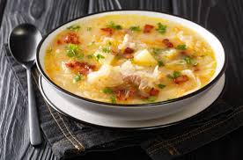 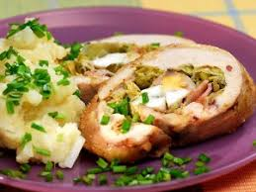

Jídelní lístek 3.3.2025 – 9.3.2025

Pondělí 3.3.2025

Polévka: jarní s krutóny

1. Šunkafleky s uzeným masem, řepa
2. Zeleninový nákyp s masem, brambory

Úterý 4.3.2025

Polévka: s bylinkovými nočky

1. Vepřová roštěná na smetaně, jemný knedlík
2. Vepřové rizoto, strouhaný sýr, zelný salát

Středa 5.3.2025

Polévka: gulášová

1. Rybí filé na másle, brambory, obloha
2. Špagety s vepřovým masem s se sýrovou omáčkou z nivy

Čtvrtek 6.3.2025

Polévka: hovězí vývar s kuskusem

1. Rumunský guláš, těstoviny
2. Kuřecí plátek, čočkový salát

Pátek 7.3.2025

Polévka: zelňačka s klobásou

1. Buchtičky s vanilkovým krémem
2. Pečený karbanátek, bramborová kaše, okurka

Sobota 8.3.2025

Polévka: s bylinkovými nočky

Vařené hovězí, koprová omáčka, knedlík

Neděle 9.3.2025

Polévka: z kyselého mléka

Kuřecí roláda, šťouchané brambory